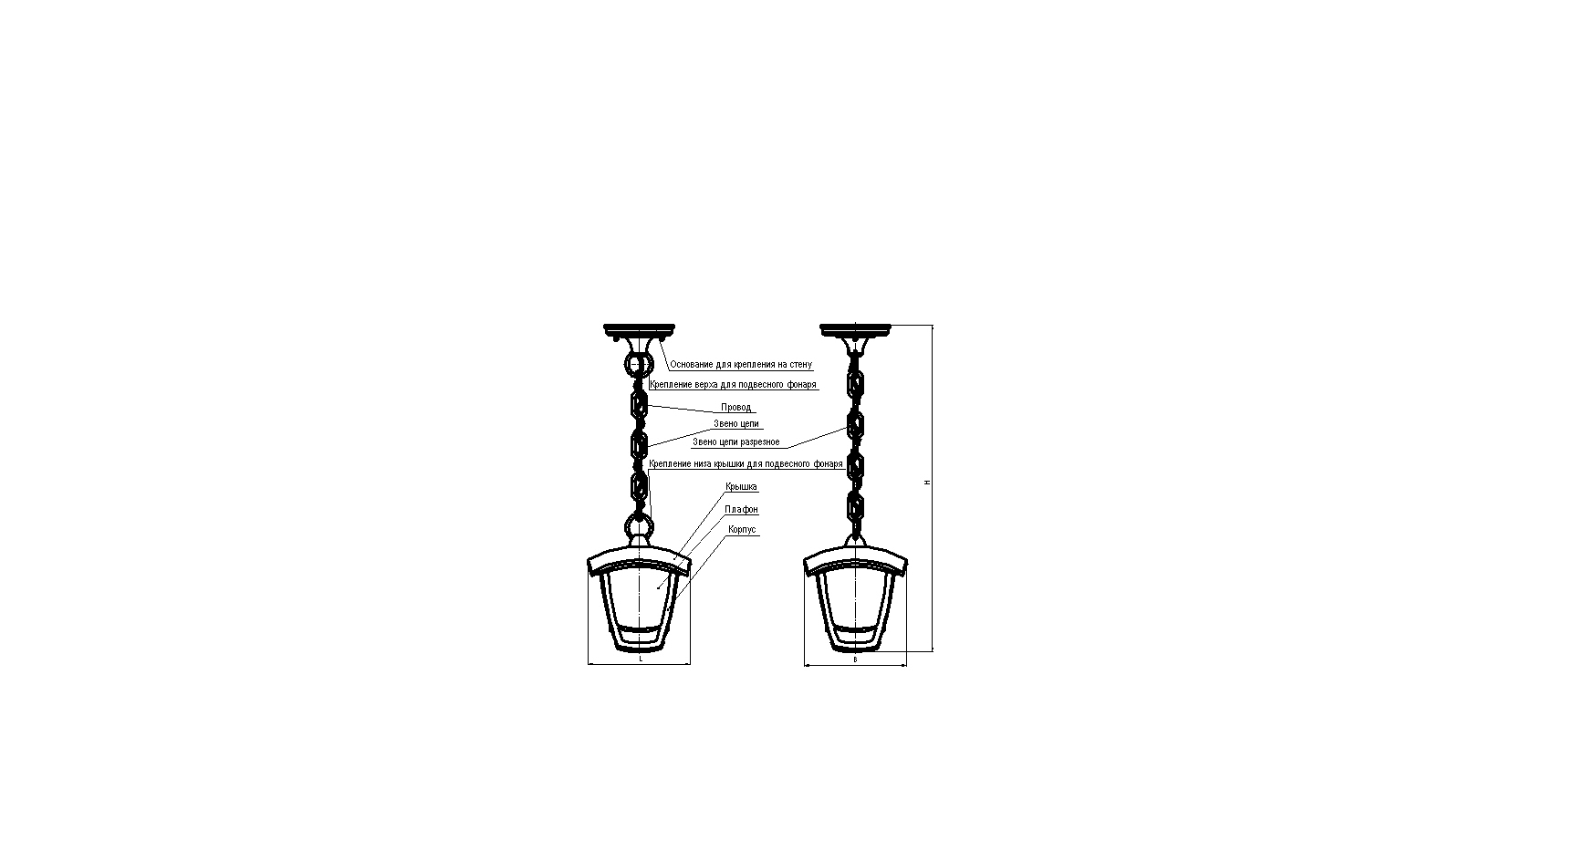



РУКОВОДСТВО ПО ЭКСПЛУАТАЦИИ

Сделано в Беларуси
Унитарное предприятие «Элект» ОО «БелТИЗ»
210603, г. Витебск, ул. Комсомольская, 11/5, тел./факс (+375-212) 67-45-14
Е-mаil: elekt@beltiz.by

1. НАЗНАЧЕНИЕ
Светильник (см. таблицу) стационарный потолочный предназначен для функционально-декоративного освещения скверов, парков, бульваров и рассчитан для работы в сети переменного тока с номинальным напряжением 220 В и частотой 50 Гц в условиях умеренного климата при температуре воздуха минус 45 °С … плюс 40 °С при среднегодовой относительной влажности воздуха не более 80 % при плюс 15 °С.
Светильник имеет усиленную изоляцию и не имеет элементов для заземления, защищен от пыли и от брызг. Светильник пригоден для установки непосредственно на поверхности из нормально воспламеняемых материалов.
Выпускается по ТУ РБ 03968110.007-99 «Светильники».
2. ОСНОВНЫЕ ТЕХНИЧЕСКИЕ ПАРАМЕТРЫ
Напряжение сети, В - 220 ± 10%
Источник света - лампа ЛОН (КЛЛ, LED эквивалентной освещенности),
светодиодный модуль
Степень защиты - IP44
Срок службы, лет, не менее - 10
Таблица
Модель светильника | Мощность светильника, Вт | Тип цоколя | Габаритные размеры LхBхH, мм | Масса, кг, не более
НСУ 07-60-001 У1 «Марсель» | 60 | Е27 | 164х164х526 | 0,42
НСУ 07-60-002 У1 «Марсель 1» | 60 | Е27 | 177х164х526 | 0,40
ДСУ 07-8-001 У1 «Марсель» | 8 | - | 164х164х526 | 0,47
ДСУ 07-8-002 У1 «Марсель 1» | 8 | - | 177х164х526 | 0,45
Примечание: Предприятие оставляет за собой право вносить непринципиальные изменения в конструкцию, не ухудшающие технические характеристики изделия без отражения этого в руководстве по эксплуатации.
3. КОМПЛЕКТ ПОСТАВКИ
1. Светильник в сборе - 1 шт;
Примечание: допускается поставка светильника со снятым корпусом.
2. Элементы для крепления:
- заглушка – 1шт;
- болт М4х20 – 2 шт;
- гайка колпачковая М4 -2 шт;
- шуруп специальный 4х10 – 2 шт;
- основание для крепления на стену – 1 шт;
- резинка для основания на стену – 1 шт;
- колодка клеммная – 1 шт.
3. Руководство по эксплуатации – одно на каждый светильник.
4. ТРЕБОВАНИЯ ПО ТЕХНИКЕ БЕЗОПАСНОСТИ
4.1. Подключение светильника, удаление пыли и устранение неисправностей производить только при отключенной сети.
4.2. При обнаружении неисправности (повреждения) светильника обратиться к специалисту соответствующей квалификации.
4.3. Устранение неисправности и техническое обслуживание светильников должно проводиться только специалистом соответствующей квалификации.
4.4. ЗАПРЕЩАЕТСЯ:
- эксплуатировать светильник без плафона;
- применять лампы мощностью более, указанной в маркировке светильника (для светильников НСУ);
- переделывать конструкцию светильника.
4.5. ИНФОРМАЦИЯ НАСЕЛЕНИЮ О МЕРАХ ПОЖАРНОЙ БЕЗОПАСНОСТИ.
ПРИКАЗ МЧС РБ ОТ 02.09.99 №55
Светильники, выпускаемые Унитарным предприятием «Элект» ОО «БелТИЗ», сертифицированы на соответствие требованиям безопасности для жизни, здоровья и имущества и при условии соблюдения правил монтажа и эксплуатации являются безопасными, в том числе и пожаробезопасными. Монтаж и техническое обслуживание светильников поручайте только специалистам, имеющим соответствующую квалифика-цию. Не допускайте эксплуатацию светильников с механическими повреждениями
корпусов, изоляции токоведущих частей, с ослабленными контактными зажимами, с пре-вышением токовой нагрузки и мощности, указанной в маркировке светильников.
5. ПОДГОТОВКА СВЕТИЛЬНИКА К РАБОТЕ
Монтаж светильника проводится в следующей последовательности:
- взять основание для крепления на стену и установить в него заглушку;
- проделать отверстие в заглушке и через него вывести сетевой провод;
- установить в основание для крепления на стену болты М4х20;
- закрепить основание для крепления на стену в месте установки светильника с помощью дюбелей (в комплект не входят);
- присоединить провод светильника к контактным зажимам клеммной колодки;
- установить резинку для основания на стену на основание для крепления на стену;
- присоединить сетевой провод к контактным зажимам клеммной колодки;
- установить крепление верха для подвесного фонаря, совместив болты М4х20 с соответствующими отверстиями;
- закрутить гайки колпачковые М4 на болты М4х20;
- ввернуть лампу (в комплект не входит) в патрон (для светильников НСУ);
- установить корпус и прикрепить к крышке с помощью шурупов специальных 4х10.
Примечание: электромонтажные работы производить только специалисту соответствующей квалификации.
6. ТЕХНИЧЕСКОЕ ОБСЛУЖИВАНИЕ
6.1. Периодически проверяйте:
- наличие и состояние плафона;
- состояние мест соединения проводов в патроне светильника;
- прочность закрепления светильника.
6.2. Чистку лампы (для светильников НСУ) и плафона светильника производить регулярно мягкой ветошью; не использовать абразивные вещества, растворители и кислоты!
7. СВИДЕТЕЛЬСТВО О ПРИЕМКЕ
Светильник (см. таблицу) соответствует ТУ РБ 03968110.007-99 и признан годным
к эксплуатации.
Регистрационный номер сертификата соответствия Евразийского экономического союза
№ ЕАЭС BY/112 02.01.005 00780, срок действия с 24.02.2021 г. по 23.02.2026

Представитель ОТК предприятия – изготовителя:

Дата изготовления «______»______ ___202__г.

Дата продажи «______»__________________202__г.
Штамп магазина

8. ГАРАНТИИ ИЗГОТОВИТЕЛЯ
Предприятие-изготовитель гарантирует надежную работу светильника при условии соб-людения потребителем правил транспортирования, хранения, монтажа и эксплуатации.
Гарантийный срок эксплуатации – 18 месяцев со дня продажи через розничную торговую сеть.
Гарантийный ремонт осуществляется по адресу:
Унитарное предприятие «Элект» ОО «БелТИЗ»
210603, г. Витебск, ул. Комсомольская, 11/5, тел./факс (+375-212) 67-45-14
9. ПРАВИЛА ТРАНСПОРТИРОВАНИЯ, ХРАНЕНИЯ И УТИЛИЗАЦИИ
Светильники должны храниться в закрытых или других помещениях с естественной вентиляцией при температуре воздуха минус 50 °С … плюс 40 °С при относительной влажности воздуха не более 80 %.
Транспортировка светильников осуществляется только в закрытом транспорте при температуре воздуха минус 50 °С … плюс 40 °С, условия транспортирования легкие различными видами транспорта.
После утраты потребительских свойств, светильники не выбрасывать, а сдать в спецпункт утилизации в соответствии с требованиями местных органов власти.

